Presseinformation

Neues Deckblatt für Kostenermittlung und Dokumentation in California

Alle wichtigen Informationen auf einen Blick

München, im April 2022. Eine Ausgabe der Kostenermittlung ist die Visitenkarte des Planungsbüros. Dazu gehört ein optisch ansprechendes und frei gestaltbares Deckblatt im Corporate Design des Büros oder des Auftraggebers. Das dient der Darstellung aller notwendigen Informationen zur Baumaßnahme sowie der Zusammenfassung der Kostendetails auf den ersten Blick. Die G&W Software AG setzt diesen Kundenwunsch in ihrem AVA- und Baukostenmanagementsystem California mit der Version 13 um. So können die Planenden ab sofort in allen Kostengliederungen, Raum- und Gebäudebüchern aber auch den Dokumentationen vor die eigentlichen Kostendaten Deckblätter voranstellen. Der Inhalt ist optisch und inhaltlich frei gestaltbar. Dazu bearbeiten die Architekten oder Ingenieure das Deckblatt mit der aus der LV-Textbearbeitung bekannten Textverarbeitung TextPro. Eine Ablage von Mustervorlagen sowie die Kopie von Deckblättern in andere Bauvorhaben sind jederzeit machbar.

Neben freiem Text, Tabellen und Fotos sind auch Abrufe aus der California-Datenbank und Rechenfelder machbar. Beispielweise können die Planenden die Kosten der Konten 300 und 400 (Bauwerk und Gebäudetechnik) sowie den Bruttorauminhalt und die Bruttogrundfläche aus der Kostenermittlung nutzen, um die Kosten pro Kubikmeter umbautem Raum oder pro Quadratmeter Bruttogrundfläche auszugeben. Deckblätter lassen sich sowohl in der Kostenermittlung (im Planungsordner) als auch in der Kostendokumentation anlegen. Speziell in der Dokumentation lassen sich die obigen Kostenwerte für jedes Stadium auswerten.

https://gw-software.de/

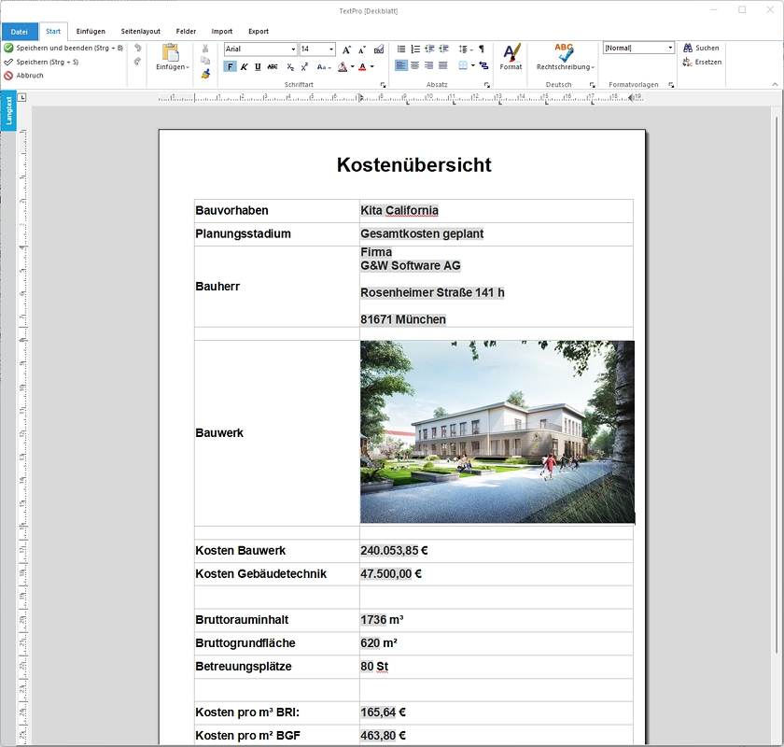

Dateiname: Deckblatt_KS.jpg
Untertitel: In California beispielhaft gestaltetes Deckblatt

Quelle: G&W Software AG, München

Über G&W
Die G&W Software ist seit 40 Jahren der Spezialist für durchgängige AVA-Software und Baumanagementlösungen für Bau und Unterhalt. Im Stammhaus in München sind Entwicklung, Vertrieb und Support angesiedelt. Für eine flächendeckende Betreuung der Kunden sorgen eigene Niederlassungen in Essen und Berlin, die Geschäftsstelle Südwest bei Stuttgart sowie ein bundesweites Netz von Vertriebs- und Servicepartnern. Der Fokus von G&W liegt auf Standardsoftware für Kostenplanung, AVA und Baucontrolling. Vom ersten Kostenrahmen bis zur Kostendokumentation abgeschlossener Baumaßnahmen unterstützt das Unternehmen die Prozesse seiner Kunden durchgängig, insbesondere auch den BIM-basierten Planungsprozess. Auch die Optimierung der Abwicklung von Rahmenvertrags-Maßnahmen für den Unterhalt und andere wiederkehrende Maßnahmen ist eine besondere Stärke von G&W und ihrer Software California.

Zielgruppen
Viele tausend Unternehmen, vom kleinen Büro bis zum Großunternehmen, vertrauen mittlerweile auf Lösungen von G&W. Nutznießer sind alle, die Kosten planen, kontrollieren, steuern und alle, die Leistungen ausschreiben, vergeben, abrechnen ebenso wie diejenigen, welche die Kosten der Baumaßnahmen bezahlen müssen. Also im weitesten Sinne alle Planer und Bauherren. Der Kundenkreis umfasst Planungsbüros aller Disziplinen, Versorgungs- und Entsorgungsunternehmen, Bauämter und kommunale Eigenbetriebe und Bauabteilungen der unterschiedlichsten Unternehmen.

Veröffentlichung honorarfrei / Beleg erbeten

Weitere Informationen
G&W Software AG PR-Agentur blödorn pr
Dr. Cornelia Stender Heike Blödorn
Rosenheimer Str. 141 h Alte Weingartener Str. 44
81671 München 76227 Karlsruhe
Fon 089 / 5 15 06-715 Fon 0721 / 9 20 46 40
E-Mail: st@gw-software.de E-Mail: bloedorn@bloedorn-pr.de

